# Рисковый план

## Диаграмма Исикавы

<https://drive.google.com/open?id=1OLxKkDCjrjEzo0WsmFR64GyvlQnSMl18>

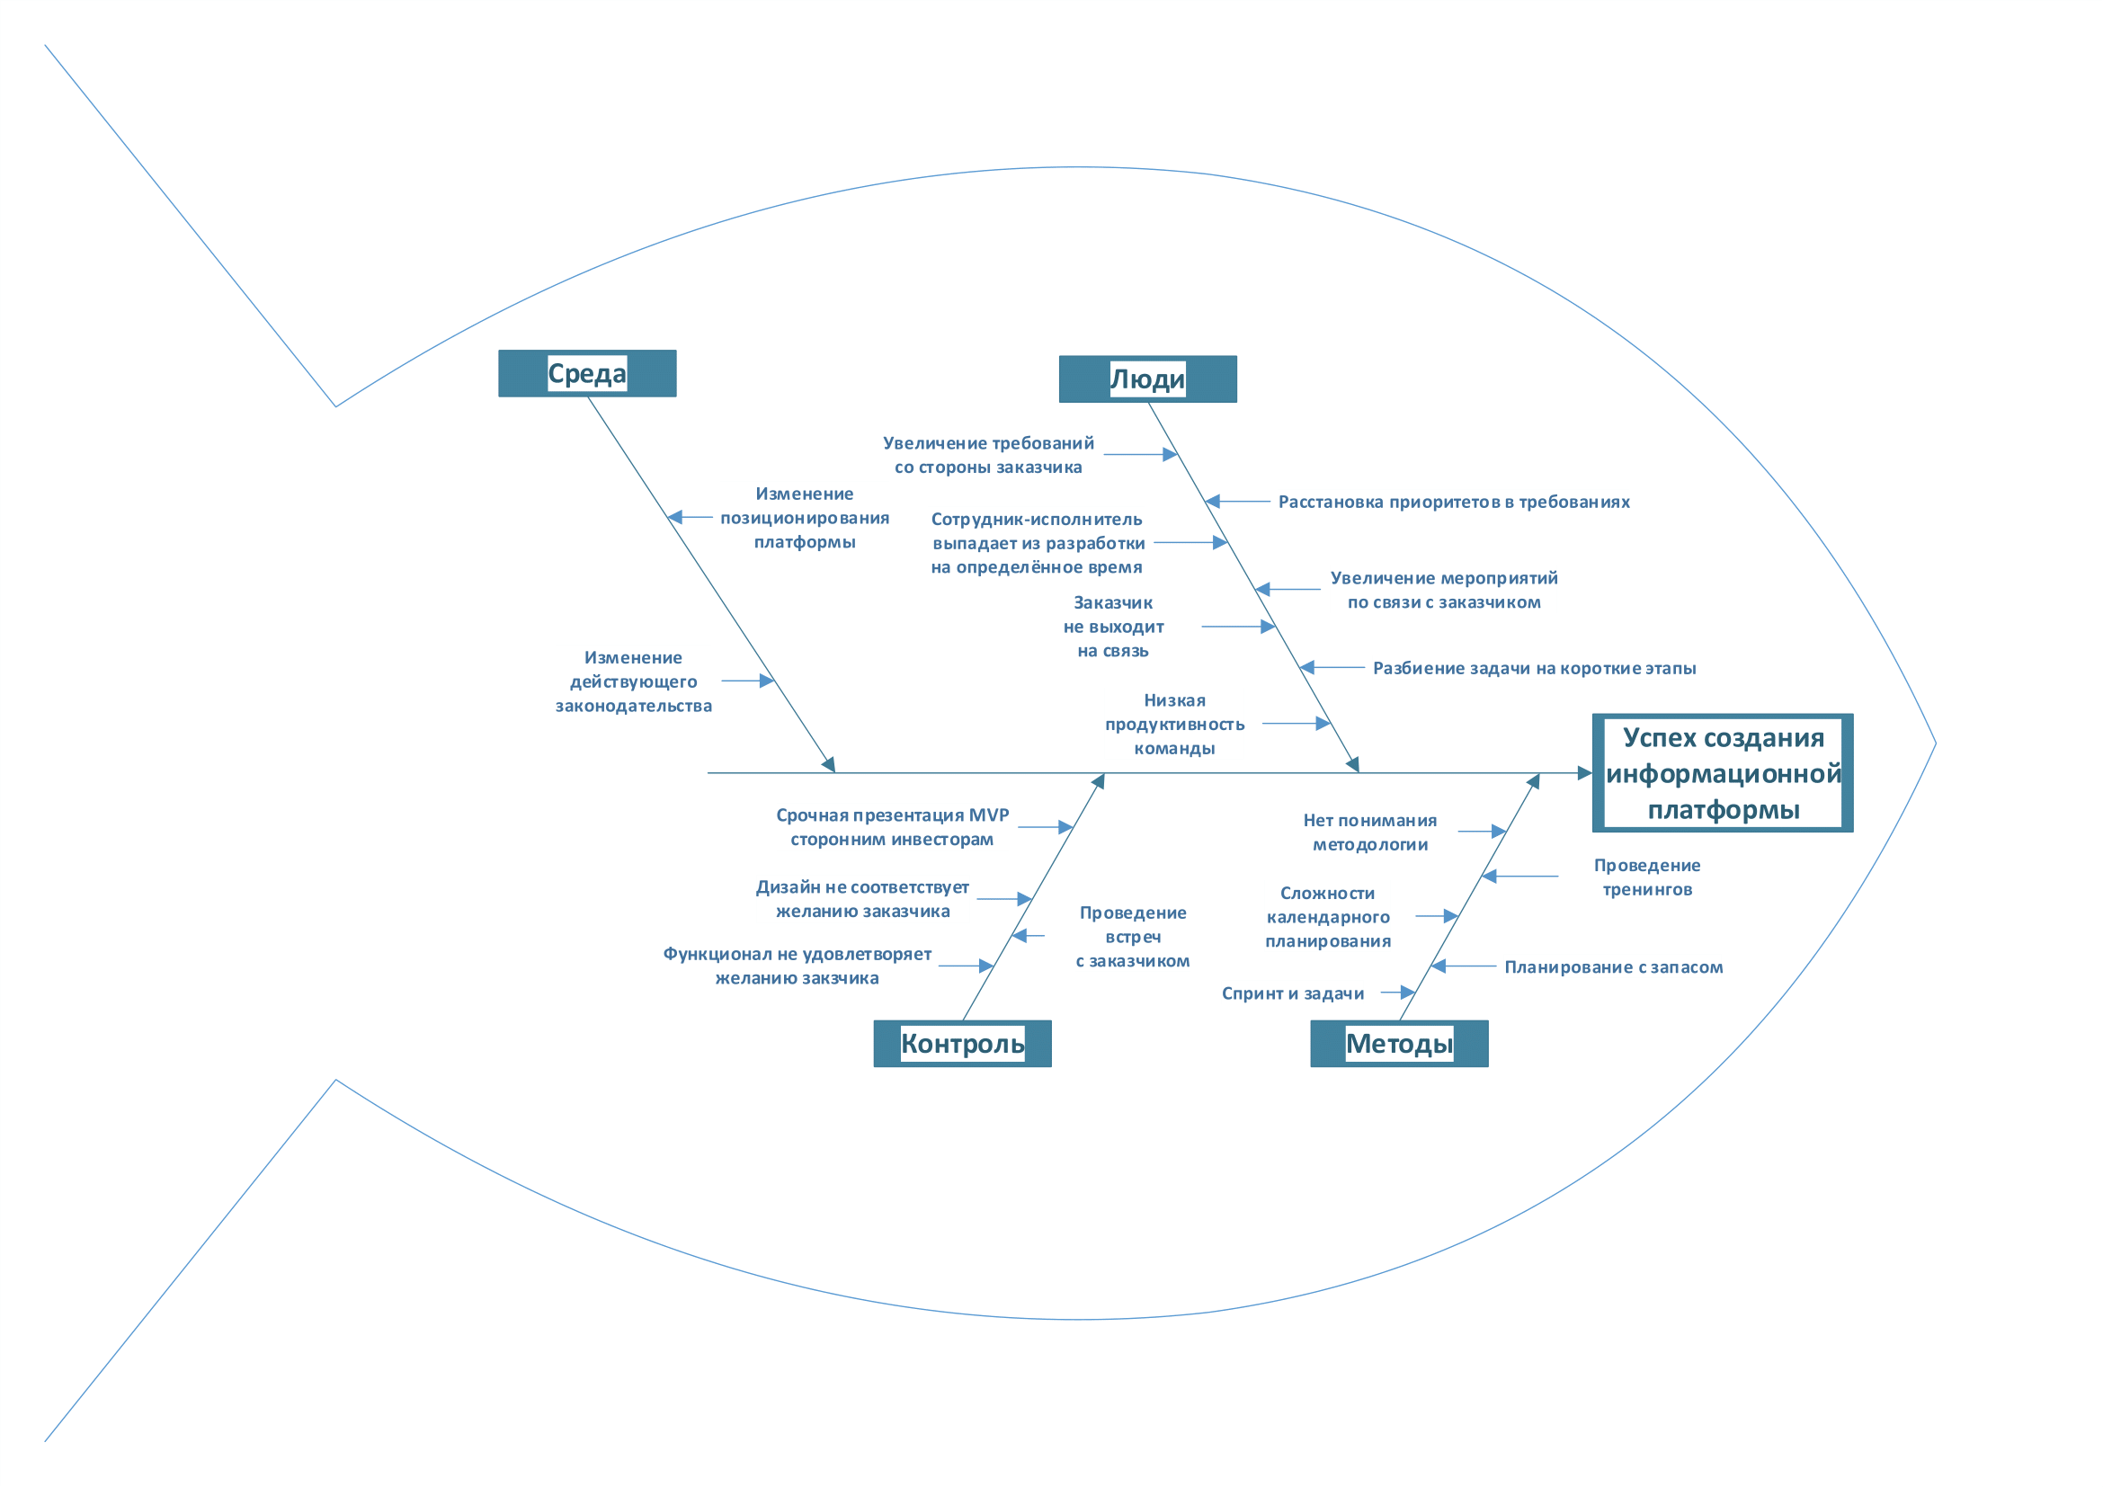

## Рисковые события

|  |  |  |  |
| --- | --- | --- | --- |
| **↑**  **Влияние**  **↑** |  | * Увеличение требований со стороны заказчика в ходе реализации проекта | * Velocity будет падать регулярно * Сотрудник-исполнитель выпадает из разработки на определённое время |
| * Изменение действующего законодательства | * Функциональная часть не соответствует желанию заказчика * Дизайн не соответствует желанию заказчика | * Внутренние сложности календарного планирования |
| * Заказчик не выходит на связь |  | * Заказчику понадобится срочная презентация MVP сторонним инвесторам |
|  | **→ Вероятность →** | | |

|  |  |  |
| --- | --- | --- |
| Низкие риски | Средние риски | Высокие риски |

## Антирисковые события

|  |  |  |
| --- | --- | --- |
| **Риск** | **Стратегия** | **Как избежать?** |
| Заказчик не выходит на связь | Передача, страхование | Обозначать заранее дату и время встречи;  Напоминать заказчику за неделю, за день, за час; |
| Запланированные задачи не укладываются в спринт | Избежание | Оценивать velocity команды, выбирать объём задач на следующий спринт исходя из анализа предыдущего |
| Заказчику необходимо понадобится срочная презентация MVP сторонним инвесторам | Минимизация | Заранее проговаривать с заказчиком даты выпуска итераций;  Оговаривать объём функционала, необходимого в итерации |
| Функциональная часть не соответствует желанию заказчика | Минимизация | Проводить встречи с заказчиком с опросом требований и совместным системным тестированием в конце итерации |
| Дизайн не соответствует желанию заказчика | Минимизация | Проводить короткие встречи заказчика и дизайнера чаще, чем проходят общие собрания с заказчиком |
| Сотрудник-исполнитель выпадает из разработки на определённое время | Избежание | Увеличить объем целевых коммуникаций между членами команды;  Создать для сотрудников комфортную среду, чтобы не было желания ее покинуть |
| Увеличение требований со стороны заказчика в ходе реализации проекта | Минимизация | Использовать расстановку приоритетов, позволяющую рационально выполнить необходимые нововведения по ходу |
| Низкая производительность команды | Минимизация | Разбивать задачи на короткие этапы, постоянно вызывая ощущение скорого дедлайна |
| Внутренние сложности календарного планирования | Минимизация | Необходимо закладывать некоторый резерв времени на случай ошибок планирования и возникновения непредвиденных обстоятельств;  Привлекать команду к планированию; |
| Изменение действующего законодательства | Передача, страхование | Консультация с заказчиком по поводу юридического обоснования информационной системы |

# 

# 

# 

# План коммуникации

## Матрица DACI

|  |  |
| --- | --- |
| **D (Decider / Driver)**  **Отвечает за работу** | **A (Accountable / Approver)**  **Выполняет работу** |
| Малькина Анастасия  Глазков Никита | Малькина Анастасия  Глазков Никита  Беляева Дарья  Колезнева Надежда  Роман Сычёв |
| **C (Consulted / Contributor)**  **Консультирует по работе** | **I (Informed)**  **Информируем о работе** |
| Глазков Никита | Оськина Арина  Текутьева Александра  Роман Сычёв |

## 

## Матрица коммуникации

|  |  |  |  |  |  |
| --- | --- | --- | --- | --- | --- |
| **Отправитель** | **Получатель** | **Средство коммуникации** | **Частота** | **Способ коммуникации** | **Ожидаемый результат** |
| Project-менеджер | Команда | Daily | 1 раз в день | Очное собрание или видеоконференция | Отчёт от каждого участника команды по проделанной работе за сутки, планы на ближайшие сутки, проанализированный список препятствий при выполнении работы |
| Project-менеджер, product-owner | Заказчик | Demo | 1 раз в  2 недели | Очное собрание или видеоконференция | Протестированная версия продукта с комментариями по улучшению от заказчика |
| Project-менеджер | Команда | Retro + планирование спринта | 1 раз в неделю | Очное собрание или видеоконференция | Проанализированный список проблем коммуникации и работы над проектом;  Backlog спринта |
| Project-менеджер, product-owner | Заказчик, команда | Follow-up | 1 раз в  2 недели | Электронная почта | Рассылка отчёта о встрече с заказчиком всем заинтересованным личностям в проекте |
| Заказчик | Project-менеджер | Разговор о срочных изменения или презентации | ~1 раз в 2 недели | Телефон  или чат ВК | Согласованные даты для выпуска итерации и список необходимого реализованного функционала |